**Builder**

**Дефиниција**

Builder патерн омогућава креирање различитих репрезентација објекта користећи исти процес конструкције.

**Појашњење дефинције**

Директор (Director) преузима одговорност за вођење процеса конструкције сложеног производа, док градитељ (Builder) преузима одговорност за реализацију његове репрезентације. Ово омогућава да исти конструкциони процес, извршен путем Director.construct(), може створити различите репрезентације сложених производа зависно од конкретног градитеља (ConcreteBuilder) који се користи.

**Структура Builder патерна:**

***s***

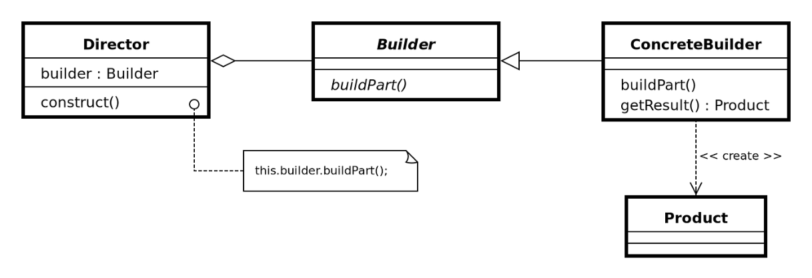

***Учесници:***

* **Director**: Контролише процес конструкције сложеног производа и употребљава Буилдер интерфејс за реализацију конструкције.
* **Builder**: Дефинише интерфејс за креирање сложеног производа и омогућава различитим ЦонцретеБуилдер класама да имплементирају конструкцију производа.
* **ConcreteBuilder**: Конструише производе и групише их у сложени производ и имплементира Буилдер интерфејс.
* **Product**: Представља сложени производ који се конструише

**Кориснички захтев *B2* :**

Менаџер хотелског ланца, одговоран за развој система за резервацију смештаја, послао је захтев тиму развојних инжењера ради креирања базних елемената система:

а. **Екранска форма за унос и приказ резервација:** Израда интерфејса који омогућава корисницима да уносе и прегледају информације о резервацијама. Форма треба да садржи одговарајућа поља за име и презиме госта, шифру резервације, избор хотела и датуме почетка и завршетка боравка.

б. **Контролер за размену података са базом:** Контролер треба да обезбеди функционалности за читање, унос, ажурирање и брисање резервација.

ц. **Брокер базе података:** Креирање компоненте која служи као посредник између система за управљање базом података и апликације за резервацију. Брокер треба да обезбеди функционалности за трајно чување података, измену, брисање и учитавање информација из базе.

Менаџер ће контролисати израду понуда.

***Веза између елемената структуре решења Builder патерна и структуре решења примера B2.***

|  |  |
| --- | --- |
| **Елементи Builder патерна** | **Елементи структуре примера B2** |
| Director | Menadzer |
| Builder | Projektant |
| ConcreteBuilder | Projektant1, Projektant2, Projektant3, Projektant4 |
| AbstractProductA | EkranskaForma |
| AbstractProductB | BrokerBazePodataka |
| AbstractProductC | Kontroler |
| ProductA | EkranskaForma1, EkranskaForma2 |
| ProductB | BrokerBazePodataka1, BrokerBazePodataka2 |
| ProductC | Kontroler1, Kontroler2 |

**Дијаграм класа примера B2:**

Menadzer

<<abstract>>

Projektant

B

Panel1

A

A

Panel1

Panel2

Panel2

SoftverskiSistem

EkranskaForma1

<<abstract>>

EkranskaForma

EkranskaForma2

Panel2

<<abstract>>

Panel

Panel1

BrokerBazePodataka2

<<abstract>>

BrokerBazePodataka

BrokerBazePodataka1

Kontroler2

<<abstract>>

Kontroler

Kontroler1

B

Rezervacija

Projektant2

Projektant3

Projektant4

Projektant1